**Universidade Federal do Piauí - UFPI**

**Especificação dos Requisitos do Software**

**UNIVERSIDADE SIMPLES**

**UniSimples Versão 2.0**

**Autores: Francisco Wender e Hugo Piauilino**

**Teresina - PI**

**Junho de 2015**

***Aprovação***

Aprovamos a Proposta de Especificação de Requisitos do Software Versão 1.0 do projeto UNIVERSIDADE SIMPLES produzida anteriormente pelos desenvolvedores Allan Moura e Joselito Mendes.

|  |  |  |
| --- | --- | --- |
| UniSimples Versão 1.0 | Outubro de 2014 | Allan Moura e Joselito Mendes |

***Versões revisadas anteriores***

|  |  |  |
| --- | --- | --- |
| **Versão revisada** | **Comentário** | **Data** |
| UniSimples 1.0 | Versão revisada com o objetivo de melhorar a especificação de requisitos produzida anteriormente e adicionar as novas funcionalidades da aplicação ao documento. | Abril de 2015 |

# Especificação de Requisitos do Software

Sumário

Aprovação ...2

Versões Revisadas Anteriores....................................................................................................................2

Introdução..................................................................................................................................................3

Objetivos deste Documento.......................................................................................................................3

Escopo do Produto.....................................................................................................................................3

Nome do Produto e de seus Componentes Principais................................................................................3

Missão do Produto 3

Limites do Produto.....................................................................................................................................4

Benefícios do Produto................................................................................................................................4

Lista de Funções ........................................................................................................................................5

Requisitos de Qualidade ............................................................................................................................5

Metas Gerenciais .......................................................................................................................................6

Outros Aspectos 6

Estimativa de custos e prazos para a Elaboração.......................................................................................7

Diagramas..................................................................................................................................................7

Diagrama de Casos de Uso........................................................................................................................7

Diagrama de Classes..................................................................................................................................8

## Introdução

## Objetivos deste documento

Documentar a Especificação de Requisitos do projeto Universidade Simples (UniSimples) na versão do software 2.0, produzido a Universidade Federal do Piauí concomitante com a disciplina de Engenharia de Software I.

## Escopo do produto

* + 1. ***Nome do produto e de seus componentes principais***

Universidade Simples (UniSimples 2.0):

* Gerenciamento de alunos;
* Gerenciamento de professores;
* Gerenciamento de turmas;
* Gerenciamento acadêmico de modo geral.
  + 1. ***Missão do produto***

O produto UniSimples 2.0 oferece uma solução informatizada para todos os tipos de instituição de ensino, de modo que possam ter uma experiência positiva com o uso de sistemas de gerenciamento de ensino.

* + 1. ***Limites do produto***

Por estar em versão beta, só disponibiliza as funcionalidades de gerenciamento de alunos. Porém, as funcionalidades restantes serão futuramente implementadas.

### Benefícios do produto

|  |  |  |
| --- | --- | --- |
| **Número de ordem** | **Benefício** | **Valor para o cliente** |
| 1 | Automatização dos processos de cadastro de alunos, turmas ou professores. | Maior velocidade no cadastramento. |
| 2 | Automatização dos processos de busca de alunos, turmas ou professores cadastrados. | Maior agilidade na pesquisa de usuários cadastrados. |
| 3 | Automatização dos processos de remoção de alunos, turmas ou professores. | Maior velocidade na remoção de usuários cadastrados. |
| 4 | Automatização dos processos de alteração de informações de alunos, turmas ou professores. | Maior agilidade para na alteração de informações de usuários cadastrados. |
| 5 | Automatização da contabilização do número de alunos, turmas ou professores cadastrados no sistema. | Maior agilidade na contabilização do números de usuários cadastrados em cada tipo (em relação à contagem manual) |

## Lista de funções

|  |  |  |  |
| --- | --- | --- | --- |
| **Número de ordem** | **Nome da função** | **Necessidades** | **Benefícios** |
|  | Gestão de  Professores | Gerenciar informações sobre os professores, como remoção, inserção, associação e remoção de uma dada turma. | Facilidade na manipulação das informações relacionadas aos professores, sendo possível verificar qual deles está mais ou menos sobrecarregado e assim realoca-los. |
|  | Gestão de Alunos | Matricula de novos alunos, listagem de alunos já matriculados e realizar operações de matricula e trancamento. | Diminui o tempo para realizar a busca por informações de um aluno. Possibilita a utilização posterior de seus dados para gerar informações de desempenho individual e coletivo. |
|  | Gestão de Turmas | Realizar a criação de novas turmas e o gerenciamento das já existentes. | Possibilita o gerenciamento inteligente das turmas, possibilitando opções como realocação de alunos de turmas maiores para menores. |

## Requisitos de qualidade

O UniSimples 2.0 deverá atender aos seguintes requisitos de qualidade:

* Dispor de uma interface intuitiva e de simples entendimento, de modo a deixar a experiência de uso mais agradável, exigindo assim o mínimo de custo com treinamento;
* A aplicação será construída de tal modo que seja escalável, podendo ser usada tanto em uma instituição pequena, média ou grande. A preocupação com a facilidade de uso deve ser mantida e ter o mínimo de impacto, mesmo quando sejam incluídas mais funcionalidades;
* A introdução de novos módulos deverá fazer parte das próximas iterações da aplicação, tornando-a robusta e que abrangendo todas as necessidades da instituição.

A mudança e/ou introdução de uma nova funcionalidade deverá ser o menos impactante possível para o usuário, alterando o mínimo possível da usabilidade atual.

## Metas gerenciais

O UniSimples 2.0 deverá atender às seguintes metas gerenciais do cliente:

* Prazo máximo de desenvolvimento: 8 meses, sendo eles 4 referentes ao estudo do problema e o levantamento e especificação de requisitos e mais 4 destinados a implementação e testes de usabilidade da aplicação, de modo que ela seja um protótipo funcional e atenda a necessidade proposta;

A concessão de uso da aplicação será no formato de aluguel, onde a instituição arca apenas com o custo inicial referente ao treinamento, e mediante a um contrato mínimo de 2 anos, passível de multa em caso de quebra contratual.

## Outros aspectos

Os outros aspectos a serem considerados acerca do UniSimples 2.0 são:

* Inicialmente, a aplicação funcionará em paralelo ao sistema acadêmico antigo, seja ele qual for. A mudança deverá ser gradual, de modo que exigirá um pouco mais de trabalho para se gerenciar as duas ferramentas, será uma carga de trabalho necessária, tendo em vista que a migração dos dados entre as plataformas demanda um certo tempo.

A introdução de um novo módulo e/ou nova funcionalidade pode carecer ou não de treinamento, isso vai depender de quão complexa for essa alteração. Vale ressaltar que esses custos são especificados em contrato e a sua utilização tem caráter opcional, podendo ser solicitado ou não pelo cliente.

## Estimativa de custos e prazos para a Elaboração

A fase de Elaboração do UniSimples 2.0 obedecerá ao seguinte planejamento:

1. Reuniões para levantamento inicial dos requisitos: 2 dias úteis.
2. Análise e documentação inicial pela equipe: 2 dias úteis.
3. Reuniões para detalhamento dos requisitos: 5 dias úteis.
4. Fechamento da análise e documentação da Especificação de Requisitos pela equipe: 3 dias úteis.
5. Redação dos Planos de Desenvolvimento e da Qualidade pela equipe: 1 dia útil.
6. Reunião para apresentação da Especificação de Requisitos e dos Planos de Desenvolvimento e da Qualidade: 1 dia útil.

A Instituição que contratou inicialmente a equipe deverá indicar, para participação nas atividades 1, 3 e 6, um representante com poder de decisão e representantes de cada grupo de futuros usuários do produto. A atividade 4 poderá requerer a realização de entrevistas com alguns destes representantes.

A fase de Elaboração deverá ter os custos especificados em contrato, assim como os outros passos que demandem uma análise especifica da instituição. O preço e o prazo das fases de Construção e Transição do produto serão apresentados na atividade 6.

## Requisitos Específicos

## Requisitos Funcionais

A aplicação Universidade Simples um sistema de gerenciamento de ensino que terá como Requisitos Funcionais, toda as operações que podem ser realizadas manualmente por uma universidade como cadastro de alunos, alocação de alunos em turmas, remoção de alunos, entre outros. O sistema irá realizar todas as operações do CRUD.

Abaixo, segue a lista do requisitos funcionais da aplicação Universidade Simples:

* RF01 – Gestão de Professores – O sistema deverá gerenciar informações sobre os professores, como remoção, inserção, associação e remoção de uma dada turma.
* RF02 – Gestão de Alunos – O sistema deverá controlar a matrícula de novos alunos, listagem de alunos já matriculados e realizar operações de trancamento de matricula e turma.
* RF03 – Gestão de Turmas – O sistema deverá realizar a criação de novas turmas e o gerenciamento das já existentes.

## Requisitos Não Funcionais

O sistema Universidade Simples possuirá diversos requisitos não funcionais que estarão fora das operações básicas do CRUD, ou seja, não será capaz de gerar gráficos de utilização, gerenciamento de presença, entre outros.

## Diagramas

## Diagrama de Casos de Uso

O projeto possui os seguintes atores:

* Aluno;
* Professor.

Estes atores serão citados apenas como Usuário.

Os seguintes casos de uso fazem parte da aplicação:

* Gerenciar Professor;
* Gerenciar Aluno;
* Gerenciar Turma.

Cada caso de uso possuem as seguintes atividades disponíveis:

* Inserir;
* Buscar;
* Remover;
* Alterar;
* Listar;
* Verificar a quantidade;
* Associar;
* Remover associação.

Abaixo, a imagem que representa os casos de uso da aplicação que foram implementados em UML:

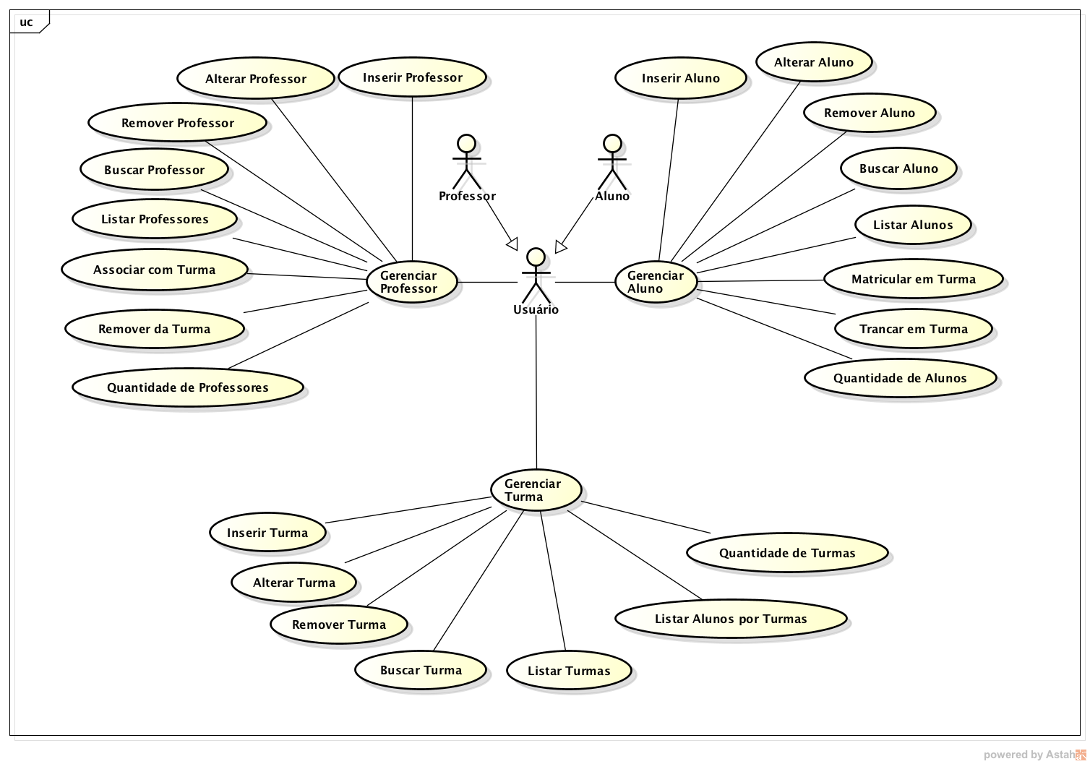

## Diagrama de Classe

Na figura abaixo, temos o diagrama de classe desenvolvido em UML que representa o projeto da Universidade Simples:

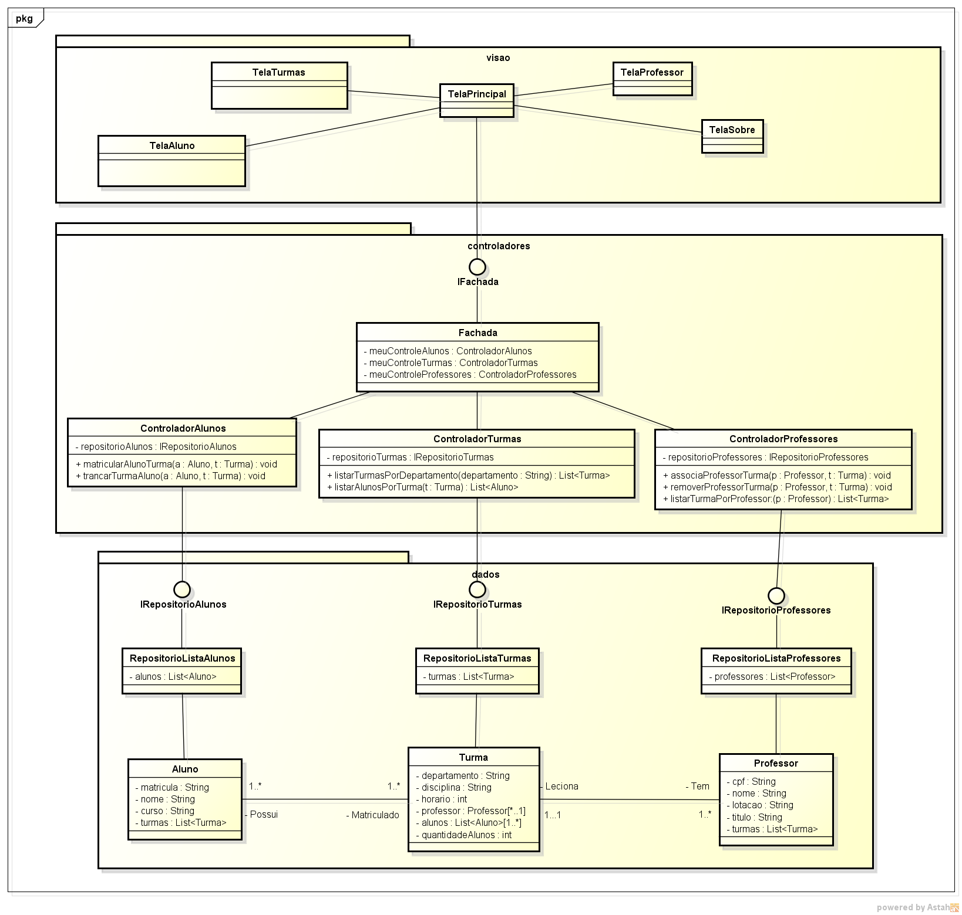

## Diagramas de Sequência

* UC01 – Cadastrar Professor – RF01 – O sistema deve permitir cadastrar um professor com suas informações de nome, número do CPF, lotação e título.

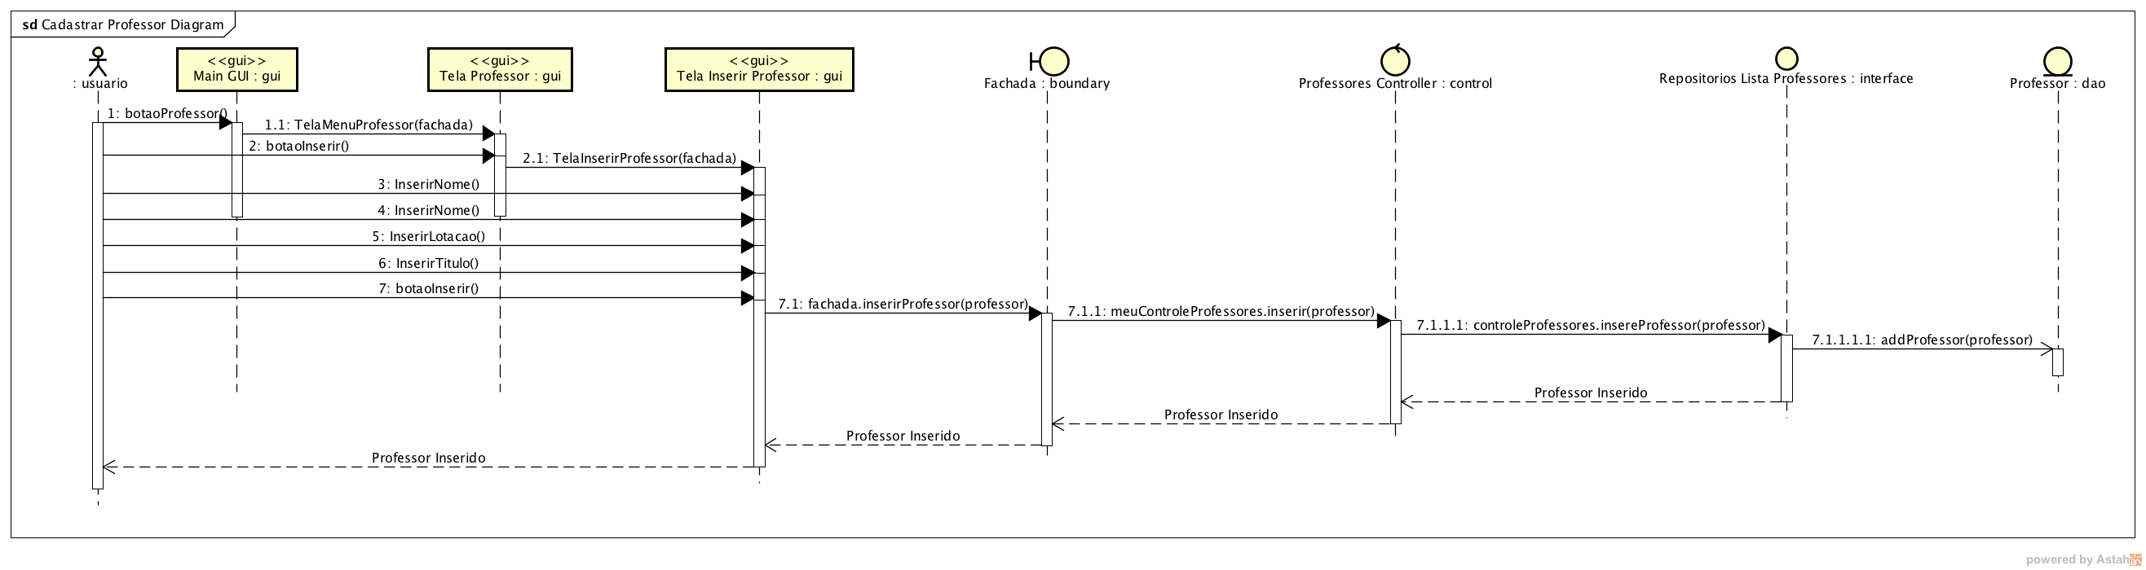

* UC02 – Buscar Professor – RF01 – O sistema deve permitir buscar um professor utilizando o seu número do CPF.

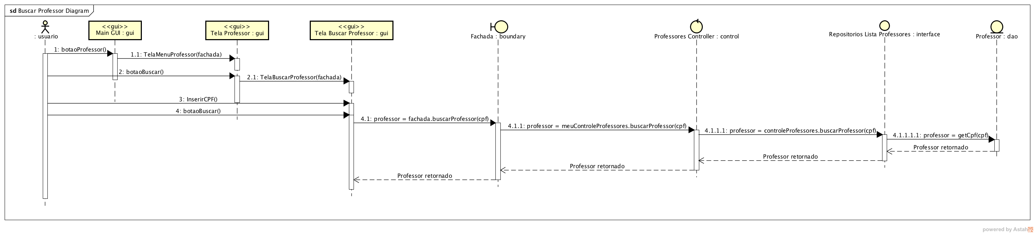

* UC03 – Remover Professor – RF01 – O sistema deve permitir remover um professor utilizando o seu número do CPF.

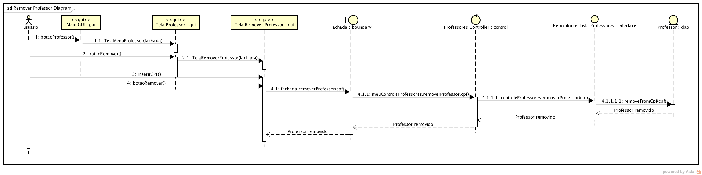

* UC04 – Listar Professores – RF01 – O sistema deve realizar a listagem de todos os professores cadastrados no banco de dados.

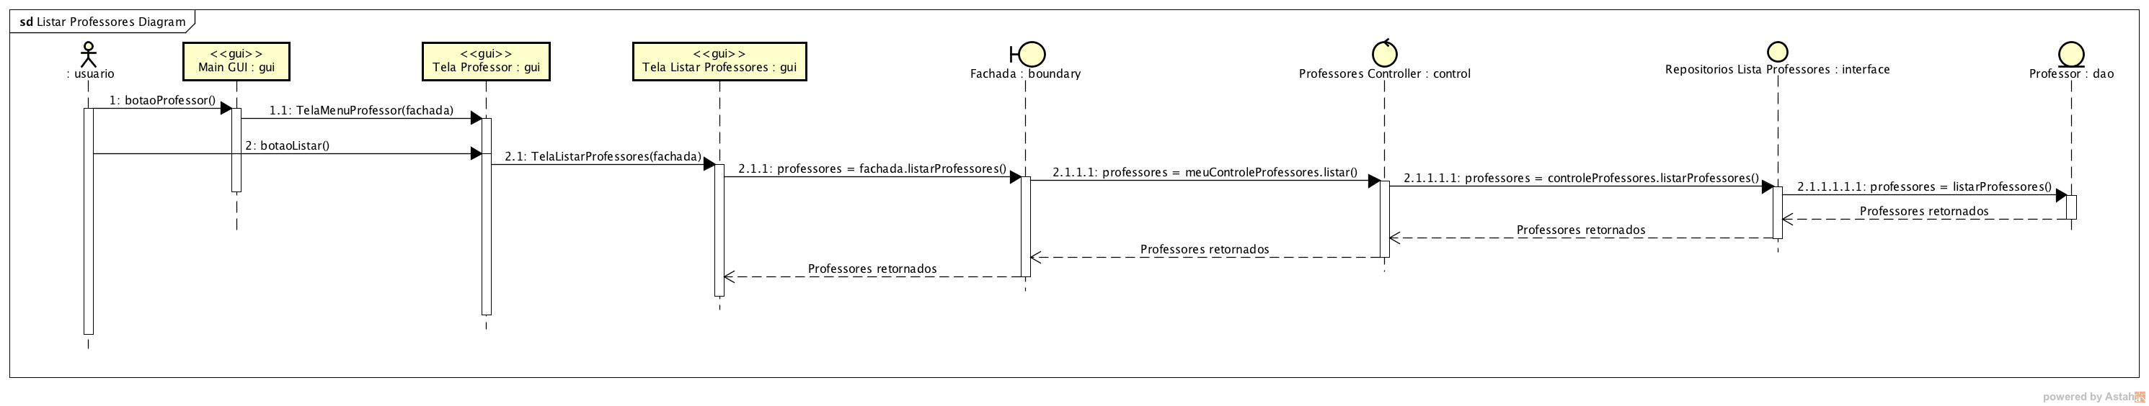

* UC01 – Cadastrar aluno – RF02 – O sistema deve permitir cadastrar um aluno com suas informações de nome, matricula e curso.

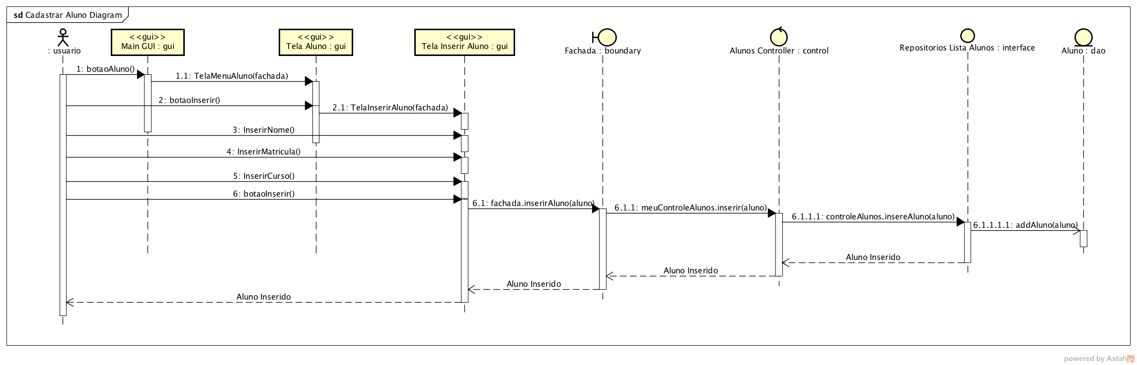

* UC02 – Buscar Aluno – RF02 – O sistema deve permitir buscar um aluno utilizando o seu número de matrícula.

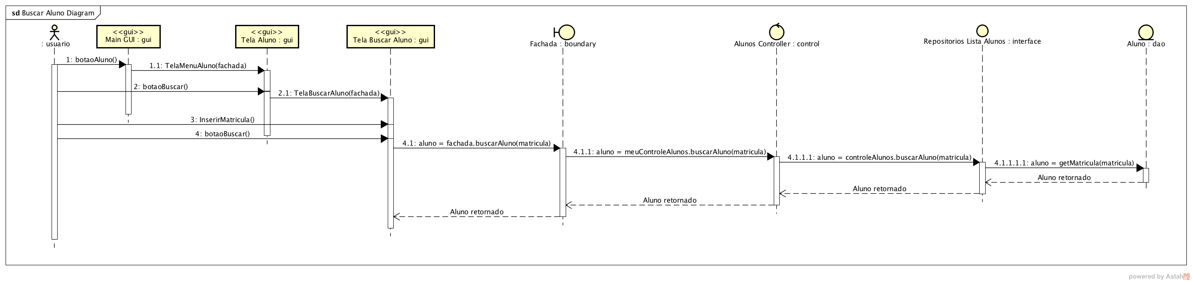

* UC03 – Remover Aluno – RF02 – O sistema deve permitir remover um aluno utilizando o seu número de matrícula.

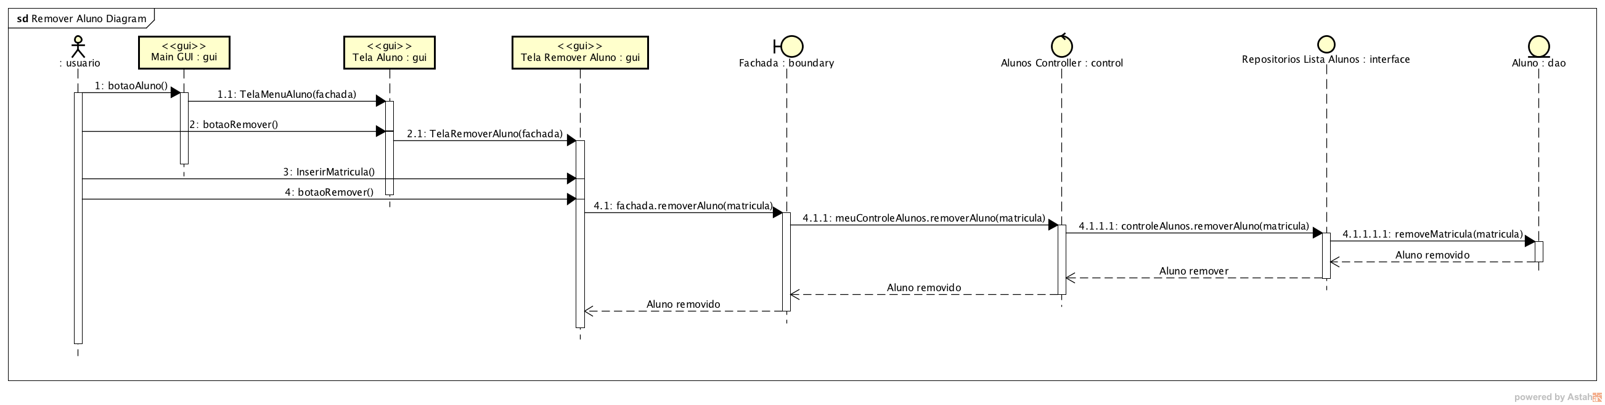

* UC04 – Listar Alunos – RF02 – O sistema deve permitir listar todos os alunos cadastrados no banco de dados da aplicação.

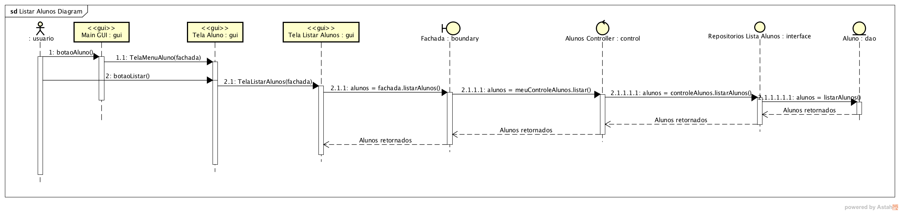

* UC01 – Inserir Turma – RF03 – O sistema deve permitir cadastrar um turma com suas informações de departamento, disciplina e carga horária.

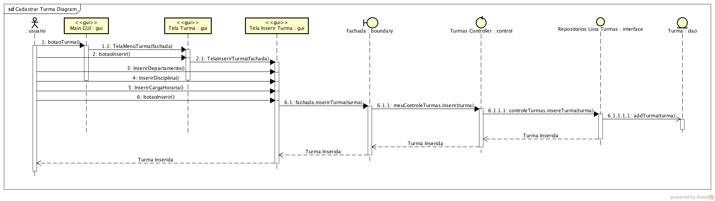

* UC02 – Buscar Turma – RF03 – O sistema deve permitir buscar uma turma utilizando o identificador da turma.

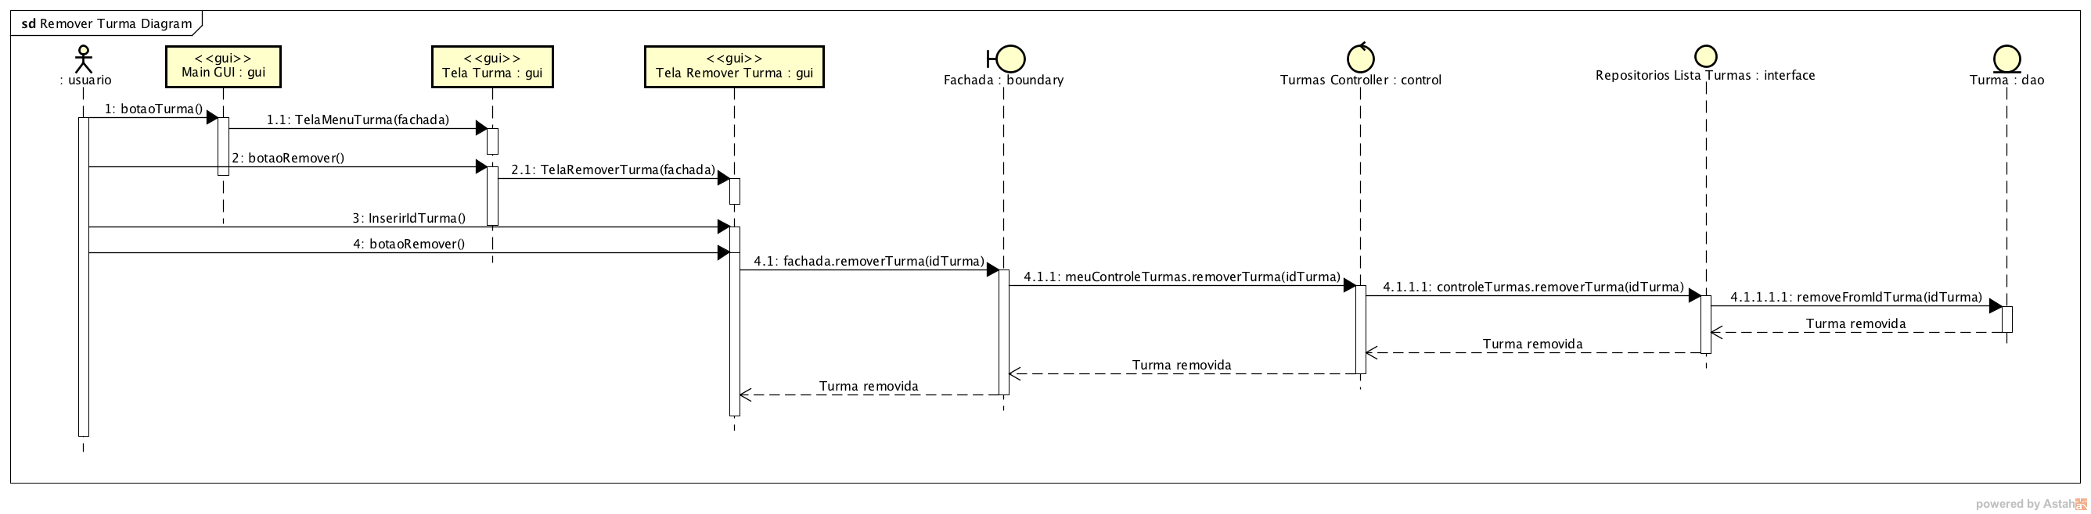

* UC03 – Remover Turma – RF03 – O sistema deve permitir remover uma turma utilizando o identificador da turma.

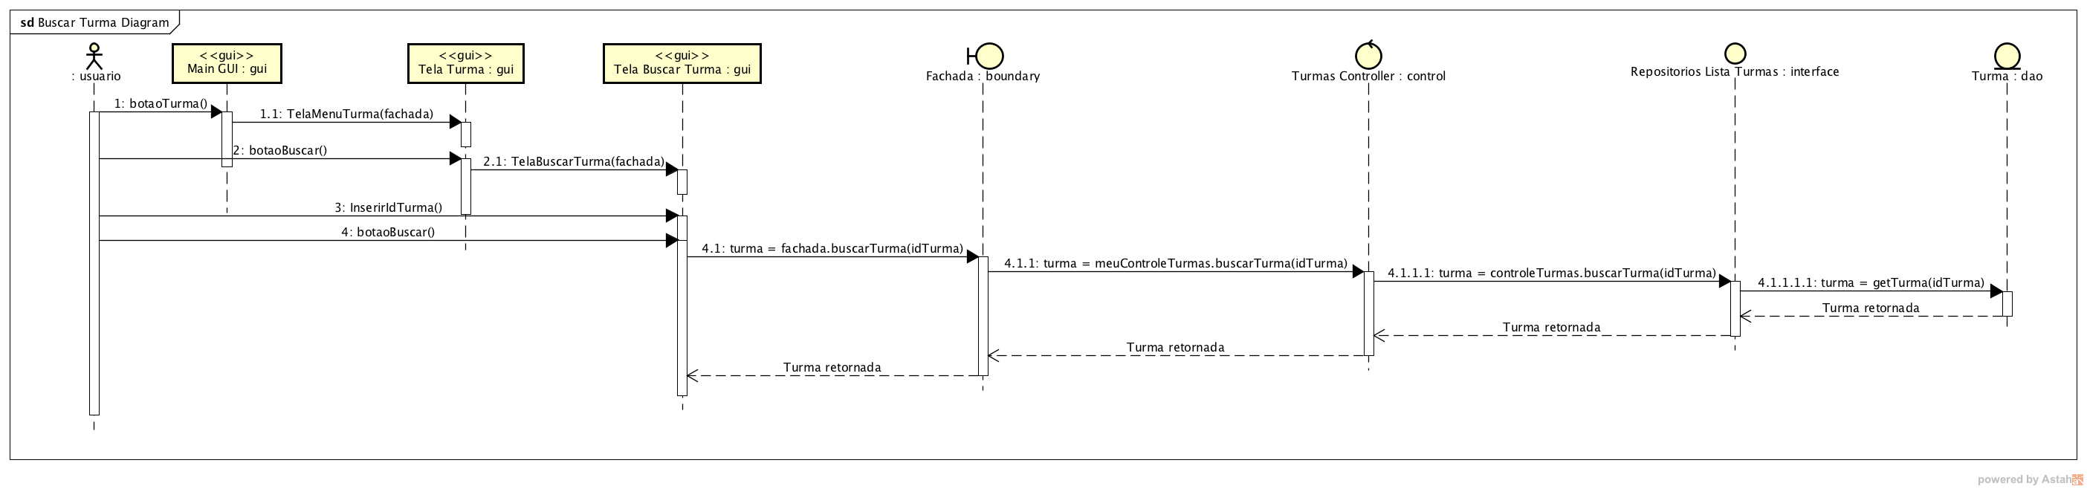

* UC04 – Listar Turma – RF03 – O sistema deve permitir listar todas a turmas cadastradas no banco de dados da aplicação.

